TECH & CAFE
Rapport Analytique Hebdomadaire
Semaine du 10 au 16 aout 2026 (lundi - dimanche)
Genere le 16 aout 2026 par la routine cloud de reporting analytique.

1. Note de contexte
Ce rapport est le premier rapport hebdomadaire exploitable produit par cette routine : les executions precedentes n'avaient jamais materialise les identifiants ni clone le depot de doctrine, et n'ont produit aucun livrable. Le trigger a ete corrige pour suivre le meme schema que les routines de production (clonage du depot, installation des dependances, generation reelle des fichiers).

2. Resume de la semaine
Videos publiees: 17 (11 Shorts, 6 videos longues)
Vues cumulees (temps reel): 396
Likes cumules: 8
Commentaires cumules: 0
Abonnes gagnes cette semaine (Analytics, sous reserve de delai API): 3
Abonnes chaine (total): 12 / 1000 objectif YPP (1.2%)
Vues chaine (total, temps reel): 3375
Vues Shorts (90 jours glissants): 3253 / 10 000 000 objectif YPP (0.033%)
Videos avec donnees Analytics fiables (>=24h + lignes non vides): 8 / 17
Retention moyenne (echantillon fiable, n=8): 44.7%
Aucune video privee cette semaine : les 17 videos publiees sont toutes en privacyStatus=public.

3. Tableau detail des videos
Titre | Sujet | Duree | Vues | Retention | Likes | Source principale
ByteDance (TikTok) double la durée de se... | ByteDance/TikTok (duree videos IA) | 54s | 43 | 39.7% | 2 | SHORTS=40
Meta Muse Glimmer : l'IA qui tourne dire... | Meta Muse Glimmer (IA locale PC) | 48s | 34 | 64.7% | 1 | YT_SEARCH=23
Microsoft crée des IA qui attaquent leur... | Microsoft IA offensive/defensive | 9m00s | 0 | N/D (delai API) | 0 | N/D
OpenAI a trouvé 2 failles cachées dans C... | OpenAI failles Chrome (securite IA) | 59s | 73 | 62.8% | 1 | SHORTS=64
GPT-5.6-Cyber : l'IA d'OpenAI qui trouve... | GPT-5.6-Cyber (securite IA) | 58s | 37 | 31.5% | 0 | SHORTS=19
Demis Hassabis quitte la tête de Google ... | Demis Hassabis quitte DeepMind | 7m31s | 3 | N/D (delai API) | 0 | N/D
70 outils Adobe débarquent gratuitement ... | Adobe x ChatGPT (70 outils gratuits) | 50s | 17 | 54.9% | 1 | SHORTS=13
OpenAI prépare une IA à 400$ pour défier... | OpenAI vs Alexa (produit 400$) | 49s | 18 | 47.6% | 0 | SHORTS=15
Piraté 5 mois sans le savoir : l'outil I... | Securite IA (backdoor Nvidia/Amazon/Cisco) | 8m11s | 2 | 1.2% | 0 | NO_LINK_OTHER=1
Google Assistant remplace par Gemini des... | Google Assistant -> Gemini | 52s | 40 | 55.2% | 1 | SHORTS=11
Le Premier JT 100% IA A Diffusé 24 Heure... | JT 100% IA (media/societal) | 7m31s | 0 | N/D (delai API) | 0 | N/D
Spotify démasque les artistes 100% IA dè... | Spotify (detection IA artistes) | 49s | 92 | N/D (delai API) | 1 | N/D
Google Gemini Spark : l'agent IA passe d... | Google Gemini Spark (agent IA, prix) | 7m14s | 4 | N/D (delai API) | 0 | N/D
OpenAI rend ChatGPT 14 fois plus rapide | OpenAI ChatGPT (vitesse x14) | 52s | 4 | N/D (delai API) | 0 | N/D
Gemini à 1 milliard d'utilisateurs : ce ... | Gemini 1 milliard utilisateurs | 7m48s | 0 | N/D (<24h) | 0 | N/D
Google lance Gemini 3.7 Flash, deux fois... | Google Gemini 3.7 Flash (prix/perf) | 51s | 12 | N/D (<24h) | 1 | N/D
Microsoft supprime 5 fonctions de Copilo... | Microsoft Copilot (retrait fonctions) | 53s | 17 | N/D (<24h) | 0 | N/D

Legende : fond gris = donnees Analytics non fiables (video < 24h ou delai de traitement API, cf. section 6). Vert = Short (<=60s). Rouge = video longue (>60s).

4. Graphiques
Vues par video, triees par volume decroissant :
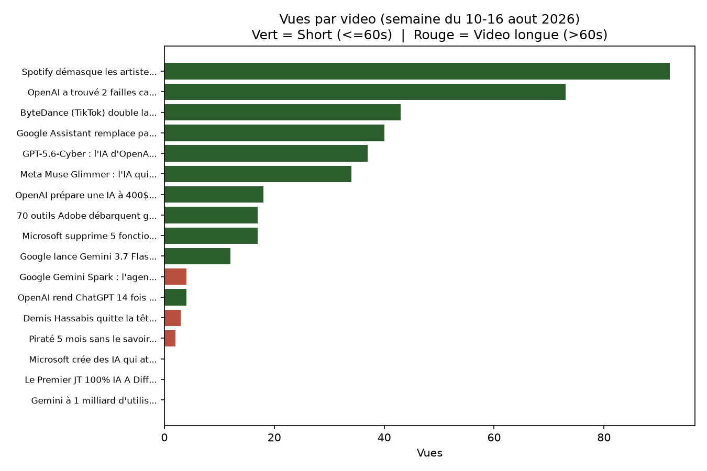
Comparaison Shorts vs videos longues (vues moyennes par video) :
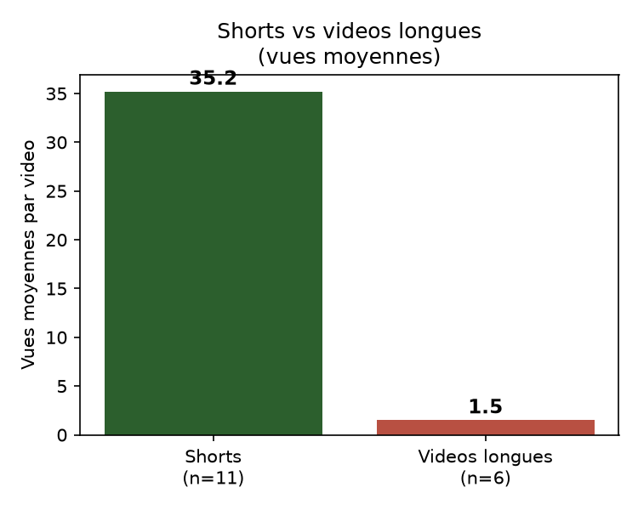
Progression vers les objectifs YouTube Partner Program :
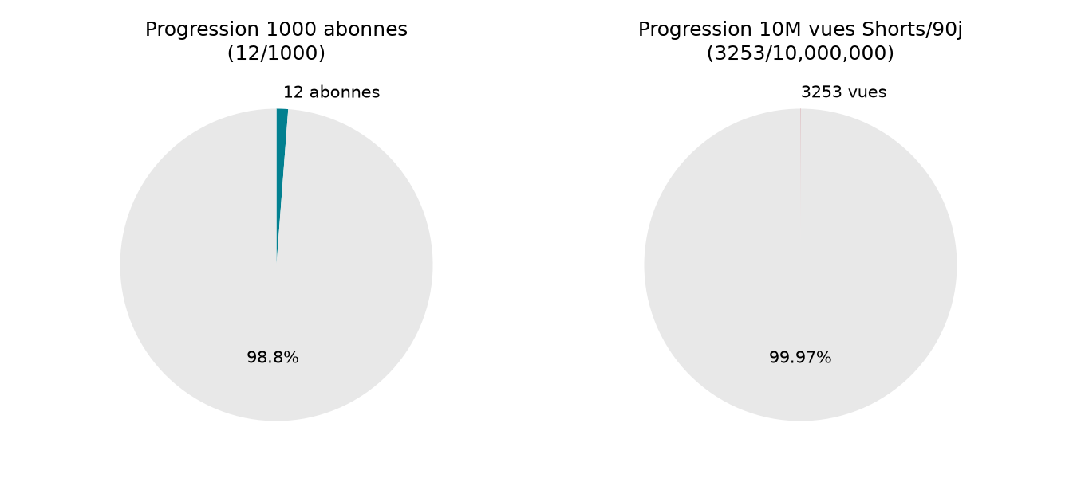

5. Analyse comparative et tendances
- Ecart massif Shorts vs videos longues : 35.2 vues/video en moyenne pour les Shorts contre 1.5 vue/video pour les videos longues, soit un facteur 23x. Les Shorts captent 387 vues sur 396 au total, soit 97.7% du volume avec seulement 11/17 des videos publiees.
- Ce fosse confirme et amplifie le pattern deja documente dans BASE-DE-CONNAISSANCES.md (section Erreurs frequentes) : plusieurs videos longues publiques affichent 0 vue absolu bien au-dela de 24-48h apres publication, un probleme structurel signale a plusieurs reprises sans action corrective connue a ce jour.
- Nouveau cas cette semaine : "Microsoft cree des IA qui attaquent leurs propres systemes" (6VynsMUfd6M, video longue 9min, publiee le 11/08) reste a 0 vue absolu a 134h (5,6 jours) apres publication, alors que videos.list et Analytics concordent. C'est un 4e cas independant du meme phenomene deja escalade dans la base de connaissances.
- Meilleure retention de la semaine (echantillon fiable) : "Meta Muse Glimmer : l'IA qui tourne direct sur ton PC" (TgH2d7zU6JQ) a 64,71% de retention (48s/48s vise), coherent avec le gabarit deja valide 5 fois dans la base de connaissances : marque reconnue + benefice personnel direct et executable des la 1ere phrase.
- Plus faible retention fiable : "Piratage 5 mois" (RFVO2BYXI8c, video longue securite, 1,24% de retention sur seulement 2 vues) — echantillon trop faible pour conclure, mais coherent avec le pattern general des videos longues cette semaine.
- Point de vigilance persistant, non resolu : doublon de sujet securite IA entre "GPT-5.6-Cyber" (qpVmnWGnGBc) et "OpenAI trouve 2 failles cachees dans Chrome" (3TlNMHcm8vs), publies a 3h d'intervalle le 12/08. Ce doublon est deja signale plusieurs fois dans BASE-DE-CONNAISSANCES.md sans decision humaine prise. A elles deux, ces videos totalisent 110 vues cette semaine (37 + 73) sans qu'on puisse determiner si elles se sont cannibalisees mutuellement.
- Source de trafic dominante pour les Shorts avec donnees fiables : le flux SHORTS reste la source principale (ex. 3TlNMHcm8vs : 64/73 vues via SHORTS, ulfIOgVKHBE : 40/43 vues via SHORTS), confirmant que la reprise algorithmique Shorts deja documentee reste active cette semaine.
- Conversion abonnes toujours faible au regard du volume : 12 abonnes chaine cumules pour 3375 vues chaine cumulees (temps reel) depuis la creation. Ce pattern "beaucoup de vues, peu d'abonnes" est deja confirme 6 fois independamment dans BASE-DE-CONNAISSANCES.md (Guide d'Analyse section 6).

6. Limites de cette analyse
- 9 videos sur 17 publiees cette semaine n'ont pas de donnees YouTube Analytics fiables au moment de ce rapport (video trop recente ou delai de traitement API deja documente dans BASE-DE-CONNAISSANCES.md, qui peut depasser 36-40h). Seules les vues temps reel (videos.list) sont disponibles pour ces videos.
- Aucune donnee impressions/CTR disponible : le projet Google Cloud associe aux identifiants actuels n'a pas acces a ces metriques (limitation deja documentee, demande d'acces en attente cote humain).
- Aucun rapport hebdomadaire precedent n'existe pour cette routine (1er rapport reellement produit) : la comparaison semaine/semaine directe n'est pas possible. L'analyse s'appuie a la place sur les checkpoints suivi/*.md et sur BASE-DE-CONNAISSANCES.md, qui couvrent l'integralite de l'historique de la chaine depuis sa creation le 27/07/2026.

7. Recommandations pour la semaine prochaine
1. Reduire drastiquement ou suspendre le format video longue tant que le probleme structurel de distribution (0 vue absolu, 4e cas independant cette semaine) n'est pas diagnostique dans YouTube Studio. Concentrer la production sur les Shorts, qui captent 97.7% des vues de la semaine.
2. Trancher sans delai le doublon de sujet qpVmnWGnGBc / 3TlNMHcm8vs (signale plusieurs fois consecutives sans reponse dans BASE-DE-CONNAISSANCES.md) : depublier l'une des deux videos pour eviter la cannibalisation et fiabiliser les statistiques du sujet "securite IA".
3. Reproduire le gabarit "marque reconnue + benefice personnel direct et chiffre des la 1ere phrase" (illustre cette semaine par Meta Muse Glimmer, 64,71% de retention) sur les prochains Shorts produit — 6e confirmation attendue du pattern deja valide 5 fois.
4. Renforcer explicitement le CTA d'abonnement en fin de Short (pas seulement le mentionner en fin de script) : la conversion abonnes reste structurellement faible malgre une bonne distribution Shorts, pattern confirme 6 fois independamment dans la base de connaissances.
5. Verifier manuellement dans YouTube Studio si le creneau de publication de 6VynsMUfd6M (10h00 UTC, hors du creneau 18h00 GMT deja associe aux 3 precedents cas de 0 vue absolu) est un facteur commun aggravant, avant d'en tirer une regle de programmation definitive.

